Федеральное государственное автономное образовательное учреждение высшего образования „Национальный исследовательский университет ИТМО“

Факультет программной инженерии и компьютерной техники

Лабораторная работа №5
Вариант №336

Выполнил:
Горелов Илья Александрович,
P3131

Проверил:
Бобрусь Александр Владимирович

Санкт-Петербург 2025
Содержание
Задание 3
Этапы выполнения 5
Этап 1 5
Этап 2 7
Этап 3 8
Этап 4 9
Этап 5 10
Заключение 15

Задание
Внимание! У разных вариантов разный текст задания!
Реализовать консольное приложение, которое реализует управление коллекцией объектов в интерактивном режиме. В коллекции необходимо хранить объекты класса Product, описание которого приведено ниже.
Разработанная программа должна удовлетворять следующим требованиям:
- Класс, коллекцией экземпляров которого управляет программа, должен реализовывать сортировку по умолчанию.
- Все требования к полям класса (указанные в виде комментариев) должны быть выполнены.
- Для хранения необходимо использовать коллекцию типа java.util.HashSet
- При запуске приложения коллекция должна автоматически заполняться значениями из файла.
- Имя файла должно передаваться программе с помощью: переменная окружения.
- Данные должны храниться в файле в формате csv
- Чтение данных из файла необходимо реализовать с помощью класса java.util.Scanner
- Запись данных в файл необходимо реализовать с помощью класса java.io.BufferedWriter
- Все классы в программе должны быть задокументированы в формате javadoc.
- Программа должна корректно работать с неправильными данными (ошибки пользовательского ввода, отсутсвие прав доступа к файлу и т.п.).
В интерактивном режиме программа должна поддерживать выполнение следующих команд:
- help : вывести справку по доступным командам
- info : вывести в стандартный поток вывода информацию о коллекции (тип, дата инициализации, количество элементов и т.д.)
- show : вывести в стандартный поток вывода все элементы коллекции в строковом представлении
- add {element} : добавить новый элемент в коллекцию
- update id {element} : обновить значение элемента коллекции, id которого равен заданному
- remove_by_id id : удалить элемент из коллекции по его id
- clear : очистить коллекцию
- save : сохранить коллекцию в файл
- execute_script file_name : считать и исполнить скрипт из указанного файла. В скрипте содержатся команды в таком же виде, в котором их вводит пользователь в интерактивном режиме.
- exit : завершить программу (без сохранения в файл)
- add_if_max {element} : добавить новый элемент в коллекцию, если его значение превышает значение наибольшего элемента этой коллекции
- add_if_min {element} : добавить новый элемент в коллекцию, если его значение меньше, чем у наименьшего элемента этой коллекции
- remove_greater {element} : удалить из коллекции все элементы, превышающие заданный
- remove_all_by_unit_of_measure unitOfMeasure : удалить из коллекции все элементы, значение поля unitOfMeasure которого эквивалентно заданному
- min_by_unit_of_measure : вывести любой объект из коллекции, значение поля unitOfMeasure которого является минимальным
- filter_greater_than_owner owner : вывести элементы, значение поля owner которых больше заданного
Формат ввода команд:
- Все аргументы команды, являющиеся стандартными типами данных (примитивные типы, классы-оболочки, String, классы для хранения дат), должны вводиться в той же строке, что и имя команды.
- Все составные типы данных (объекты классов, хранящиеся в коллекции) должны вводиться по одному полю в строку.
- При вводе составных типов данных пользователю должно показываться приглашение к вводу, содержащее имя поля (например, "Введите дату рождения:")
- Если поле является enum'ом, то вводится имя одной из его констант (при этом список констант должен быть предварительно выведен).
- При некорректном пользовательском вводе (введена строка, не являющаяся именем константы в enum'е; введена строка вместо числа; введённое число не входит в указанные границы и т.п.) должно быть показано сообщение об ошибке и предложено повторить ввод поля.
- Для ввода значений null использовать пустую строку.
- Поля с комментарием "Значение этого поля должно генерироваться автоматически" не должны вводиться пользователем вручную при добавлении.
Описание хранимых в коллекции классов:
public class Product {
private long id; //Значение поля должно быть больше 0, Значение этого поля должно быть уникальным, Значение этого поля должно генерироваться автоматически
private String name; //Поле не может быть null, Строка не может быть пустой
private Coordinates coordinates; //Поле не может быть null
private java.util.Date creationDate; //Поле не может быть null, Значение этого поля должно генерироваться автоматически
private Double price; //Поле может быть null, Значение поля должно быть больше 0
private Integer manufactureCost; //Поле не может быть null
private UnitOfMeasure unitOfMeasure; //Поле может быть null
private Person owner; //Поле может быть null
}
public class Coordinates {
private Integer x; //Поле не может быть null
private double y; //Значение поля должно быть больше -990
}
public class Person {
private String name; //Поле не может быть null, Строка не может быть пустой
private Float height; //Поле не может быть null, Значение поля должно быть больше 0
private Color eyeColor; //Поле может быть null
private Color hairColor; //Поле не может быть null
private Country nationality; //Поле не может быть null
private Location location; //Поле может быть null
}
public class Location {
private Double x; //Поле не может быть null
private Integer y; //Поле не может быть null
private double z;
private String name; //Длина строки не должна быть больше 479, Поле не может быть null
}
public enum UnitOfMeasure {
KILOGRAMS,
METERS,
LITERS,
MILLILITERS;
}
public enum Color {
GREEN,
RED,
ORANGE;
}
public enum Color {
GREEN,
BLACK,
WHITE;
}
public enum Country {
USA,
VATICAN,
THAILAND;
}
Отчёт по работе должен содержать:
- Текст задания.
- Диаграмма классов разработанной программы.
- Исходный код программы.
- Выводы по работе.
Вопросы к защите лабораторной работы:
- Коллекции. Сортировка элементов коллекции. Интерфейсы java.util.Comparable и java.util.Comparator.
- Категории коллекций - списки, множества, очереди, отображения (словари). Интерфейсы java.util.List, java.util.Set, java.util.Queue, java.util.Map и их реализации.
- Параметризованные типы. Создание параметризуемых классов. Wildcard-параметры.
- Классы-оболочки. Назначение, область применения, преимущества и недостатки. Автоупаковка и автораспаковка.
- Потоки ввода-вывода в Java. Байтовые и символьные потоки. "Цепочки" потоков (Stream Chains).
- Работа с файлами в Java. Класс java.io.File.
- Пакет java.nio - назначение, основные классы и интерфейсы.
- Утилита javadoc. Особенности автоматического документирования кода в Java.

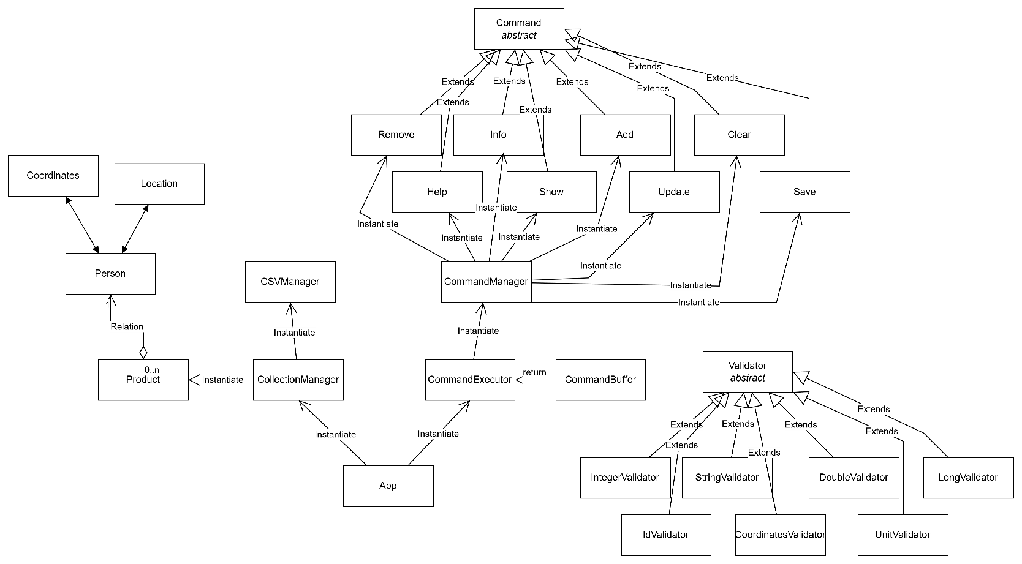
Диаграмма классов

Исходный код
Исходный код по ссылке:
https://github.com/IlyaGorelov/itmo/tree/main/programming/5/src

Заключение
В ходе выполнения лабораторной работы я научился создавать документацию Javadoc, проектировать архитектуру проекта, работать с файлами csv: сереализовывать и десереализовывать их.

